Hygienekonzept

Hygienekonzept für Gruppen in der Arche Rißtissen

 | Name der Gruppe
Name der Veranstaltung
(Besprechung, Gruppentreffen, Veranstaltung)
 | Häufigkeit der Veranstaltung | einmalig  regelmäßig, immer
 | Datum der Veranstaltung (entfällt bei Regelmäßigkeit)
 | Dauer der Veranstaltung | Die Veranstaltung findet von Uhr bis Uhr statt.
 | Veranstaltungsort | Saal der Arche Rißtissen  verfügbare Fläche 83m² +( 15 m²)
 | Maximale Personenzahl aufgrund Raumgröße und Bestuhlung | Mindestabstand (Empfehlung) von 1.5 m  wird eingehalten  nicht eingehalten  Wenn Mindestabstand eingehalten wird  - Bestuhlung nach Variante  Es dürfen daher Personen an der Veranstaltung teilnehmen.
 | Verantwortliche/r für die Einhaltung der Auflagen | (Name, Vorname):
 | Teilnahme- und Zutrittsverbot  [1] §7 | Durch den Aushang am Eingang sind die Teilnehmerinnen und Teilnehmer darüber informiert, dass ein Zutritt sowie eine Teilnahme an der o. g. Veranstaltung möglich ist, wenn sie  - in keinem Kontakt mit einer an Corona infizierten Person stehen oder standen, oder seit dem letzten Kontakt 14 Tage vergangen sind,  - keine typischen Symptome einer Infektion mit dem Coronavirus, namentlich Geruchs- und Geschmacksstörungen, Fieber, Husten sowie Halsschmerzen, aufweisen.  - Status „getestet, genesen oder geimpft“ ist nicht notwendig  Treten während der Veranstaltung bei einem/einer Teilnehmer/Teilnehmerin Krankheitssymptome auf, so verweist die/der Verantwortliche diesen/diese von der Veranstaltung.
Teilnehmer/innenliste  Dokumentationspflicht |  | entfällt
Abstandsregel |  | Der/Die Teilnehmer/innen werden durch Aushang am Eingang über die Abstandsregel informiert. Zu Beginn der Veranstaltung wiederholt der/die Verantwortliche die Abstandsregelung. Der Verantwortliche/die Verantwortliche achtet während der Veranstaltung darauf, dass der Mindestabstand eingehalten wird.
Reinigungsmöglichkeiten für die Hände |  | Durch Aushang am Eingang werden die Teilnehmer/innen über die Möglichkeiten zur Reinigung der Hände informiert. Am Eingang steht außerdem Desinfektionsmittel zur Verfügung, damit vor dem Betreten des Gemeindehauses die Hände desinfiziert werden können. Dies wird durch einen Hinweis am Eingang verdeutlicht.
Hygienevorgaben |  | Die Hygienevorgaben werden durch Aushang am Eingang den Teilnehmer/innen bekannt gegeben. Ferner informiert der/die Verantwortliche zu Beginn der Veranstaltung über die Hygienevorgaben, Abstandsregelung sowie Händedesinfektion, keinen Körperkontakt.
Laufwege/Ein- und Ausgänge |  | Aufgrund der Größe des Gemeindehauses und der Nutzung werden keine besonderen Laufwege ausgewiesen. Daher wird empfohlen beim Betreten und Verlassen des Gemeindehauses ein Mund-Nasenschutz zu tragen, da der Mindestabstand nicht eingehalten werden kann.
Lüften |  | Der/Die Verantwortliche lüftet den Raum vor, während und nach der Veranstaltung für jeweils mindestens 10 Minuten. Es wird stoßgelüftet. (dauerhaftes Kippen ist kein Ersatz)  Während der Heizperiode sind während dem Lüften die Heizköper abzudrehen.  Es muss nach Bedarf der Anzeige des CO2 Messgerät während der Veranstaltung gelüftet werden.
 | Reinigung von Gläser, Geschirr und Besteck aus der Küche  (nach Möglichkeit nur Getränke die keine Gläser benötigen ausgeben. Bei Benutzung von Gläsern oder Tassen sind diese anschließend zu spülen (Hand oder Spülmaschine).  Temperaturvorgabe der Diözese beachten! |  | Die Küche sowie Gläser, Geschirr und Besteck wurden während der Veranstaltung nicht genutzt.
 |  |  | Die Küche, sowie Gläser und/oder Geschirr und/oder Besteck wurden benutzt. Die Reinigung erfolgt umgehend nach deren Nutzung durch den/die Verantwortliche oder eine von ihm/ihr beauftragte Person. Die Reinigung wurde protokolliert. Es liegt in der Küche aus. Die entsprechenden Hinweise wurden beachtet.
 | Reinigung der Sanitärräume und Hinweis auf gründliches Händewaschen | Alle Sanitärräume sind mit einem Hinweis zum gründlichen Händewaschen ausgestattet.  Die Reinigung der Sanitärräume erfolgt nach Bedarf durch die Hausmeisterin. Diese wurde hinsichtlich der Reinigungsbesonderheiten informiert.
 | Vorhalten von Handwaschmittel und nicht wiederverwendbaren Papierhandtüchern | Neben der Reinigung der Sanitärräume sorgt die Hausmeisterin der Kirchengemeinde auch dafür, dass genügend Seife und nicht wiederverwendbare Papiertücher in den Sanitärräumen und der Küche vorhanden sind. Der/Die Verantwortliche kontrolliert vor Beginn der Veranstaltung ob ggf. Seife und/oder Papiertücher aufgefüllt werden müssen. Im Bedarfsfall füllt der/die Verantwortliche Seife und/oder Papiertücher auf. Diese befinden sich im Technikraum. Ist dies nicht möglich, stellt er/sie Desinfektionsmittel zur Verfügung.
 | Tragen von Mund-Nasen-Masken  Bewirtung | Zum Schutz aller ist beim Betreten und Verlassen des Gemeindehauses das Tragen einer Mund-Nasen-Maske empfohlen , siehe Punkt Laufwege.
Singen und Musizieren  (Für Singen und Musizieren gibt es ein gesondertes Hygienekonzept) | Es wird empfohlen beim Singen und Musizieren besonderen Abstand zu halten  Es wird gesungen und musiziert mit besonderem Abstand  Es wird gesungen und musiziert ohne besonderen Abstand  Es wird nicht gesungen oder musiziert
Sonstige Maßnahmen zum Infektionsschutz
Datum, Unterschrift Verantwortlicher/Verantwortliche

Hinweise:
- Jede Belegung der Arche ist bei der Hausmeisterin Frau Schmid Tel: 07392 / 9 38 63 38 e-mail: Theresia.Schmid@web.de anzumelden.
- Sofern nicht anders abgesprochen, ist der Saal mit der Standard-Bestuhlung nach Abbildung 4 zu verlassen.
[1] Corona Verordnung Baden-Württemberg
https://www.baden-wuerttemberg.de/de/service/aktuelle-infos-zu-corona/aktuelle-corona-verordnung-des-landes-baden-wuerttemberg/

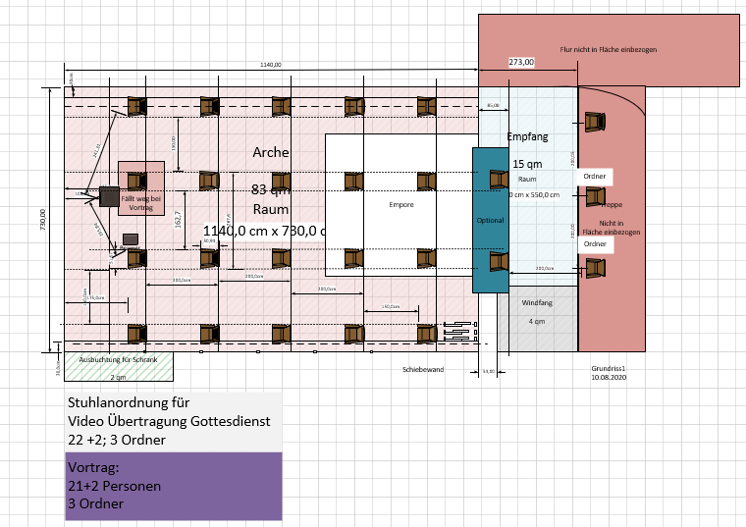
Abbildung 1 Vortrag, Gottesdienst

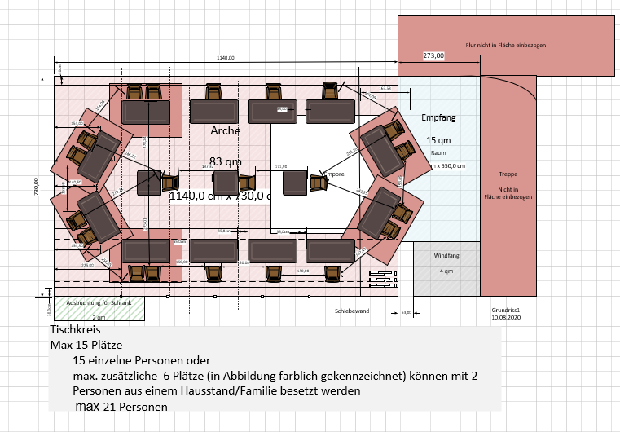
Abbildung 2 Besprechung, Treffen mit Tischen

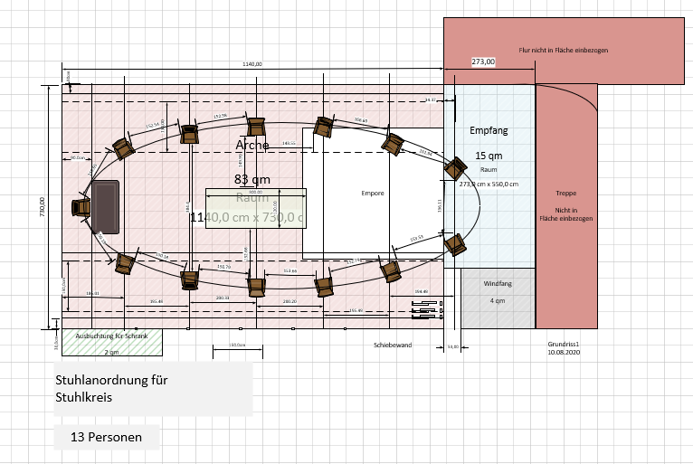
Abbildung 3 Besprechung Treffen ohne Tische

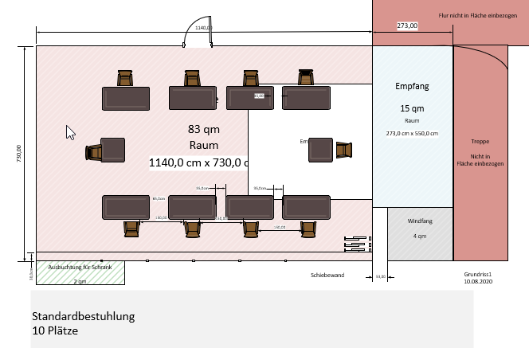
Abbildung 4 Standardbestuhlung

Sollte es mehrere Eingänge geben, so gilt dies für alle Eingänge.

